Руководство пользователя
для роли
«Старший механик»

Это руководство описывает работу в системе «Гараж» под ролью «Старший механик». Старший механик планирует техническое обслуживание (ТО) автопарка, ведёт список транспортных средств (бортов) и водителей, контролирует нормы расхода, обрабатывает заявки на детали, а также фиксирует критические неисправности и ДТП.
Вход
Для начала работы с системой «Гараж» необходимо открыть её официальный веб-адрес в любом современном браузере. Доступ осуществляется через защищённое соединение (HTTPS). На главной странице отображается форма авторизации, в которой требуется ввести логин и пароль. Эти учётные данные предоставляются администратором системы.
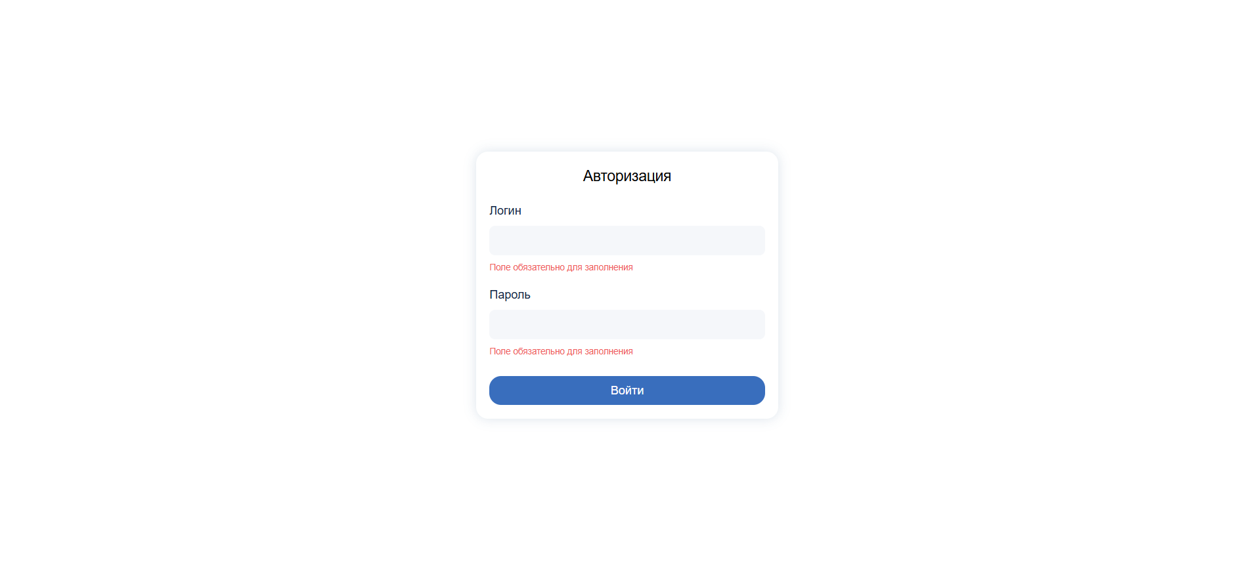
После ввода корректных данных и нажатия кнопки «Войти» пользователь проходит проверку, в ходе которой система определяет его роль - Администратор, Старший механик, Механик, Диспетчер или Завсклад. В зависимости от назначенной роли открывается соответствующий набор функций и прав работы с данными.

Все разделы открываются из бокового меню слева. Группа «Старший механик» содержит основные вкладки: График ТО, Список бортов, Таблица норм, Водители, ДТП, Критические неисправности и Заявки. Ниже последовательно разобран каждый из них.
- График ТО. Создание
Главная страница вкладки «График ТО»
Раздел «График ТО» предназначен для создания и заполнения графиков технического обслуживания. На главной странице (рис. 1) старшему механику доступны:
- Фильтр по датам - поля «С» и «До» вверху страницы позволяют отобрать графики за нужный период.
- Фильтр по статусу графика - переключение между вкладками:
  - Активные - действующие графики ТО.
  - Черновики - созданные, но ещё не опубликованные графики.
  - Запланированные - графики с будущими датами.
  - Предыдущие - завершённые графики.
- Список графиков - в центре страницы; по каждому видны даты и время проведения, количество бортов, категория ТО и общая длительность. Кнопка «Детали →» открывает подробную карточку.
- Адаптивный календарь - справа, на нём подсвечиваются дни проведения ТО.
- Кнопка «Создать график +» - в правом верхнем углу - для добавления нового графика.
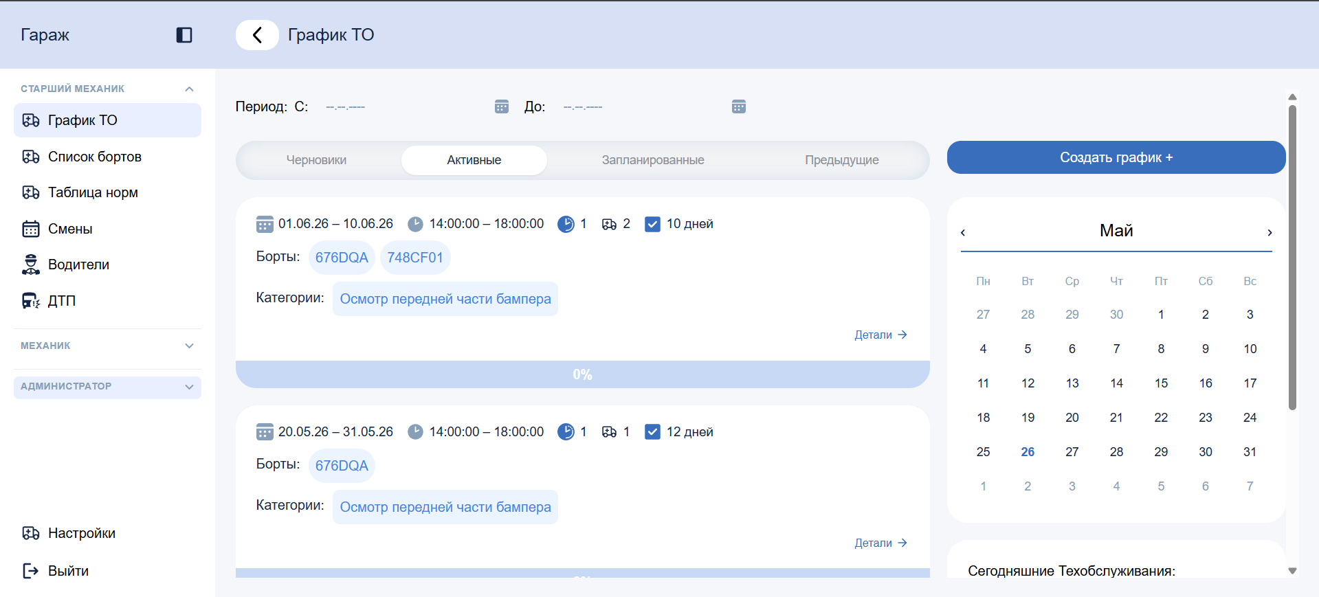
Рис. 1. Главная страница вкладки «График ТО»: слева - боковое меню, в центре - список активных графиков, справа - календарь.
Внизу страницы расположен отдельный блок «Сегодняшние Техобслуживания» - в нём выводятся графики, запланированные на текущий день (рис. 2). По каждому показаны время проведения, категория ТО, номер борта.
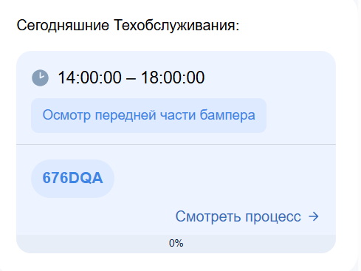
Рис. 2. Блок с обслуживанием, запланированным на сегодня.
Создание графика ТО
Чтобы создать новый график, нажмите кнопку «Создать график +». Откроется форма заполнения данных (рис. 3).
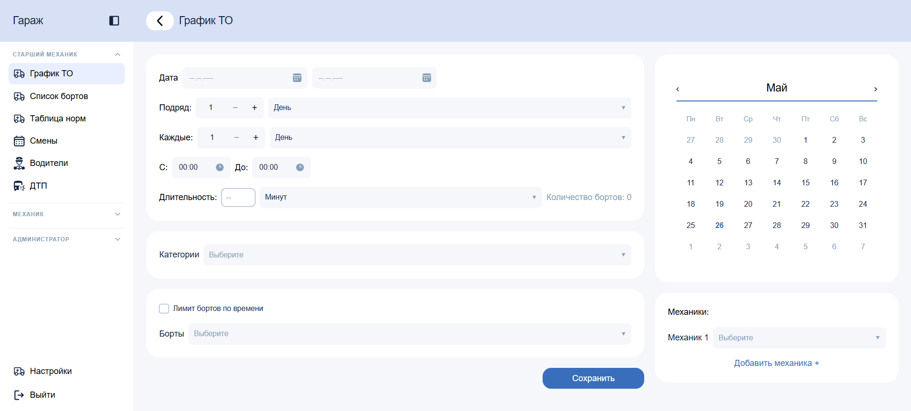
Рис. 3. Форма создания графика ТО.
В форме заполняются следующие поля:
- Дата - период проведения ТО (с какого по какое число).
- Подряд - сколько дней подряд будет проходить ТО.
- Каждые - через сколько дней повторяется ТО.
- С / До - часы предполагаемого проведения ТО.
- Длительность - сколько минут или часов отводится на обслуживание одного борта. На основании длительности и заданного интервала система автоматически рассчитывает, сколько бортов поместится в график по времени (поле «Количество бортов»).
- Категории - выбор категории ТО из справочника (категории создаются заранее).
- Борты - выбор бортов, которые будут участвовать в ТО. Действует лимит по бортам, чтобы не превысить допустимое количество.
- Механики - выбор ответственного механика (или нескольких) за проведение ТО.
Справа в форме расположен календарь (рис. 4): он визуально показывает выбранные дни, чтобы было удобно проверить расписание перед сохранением.
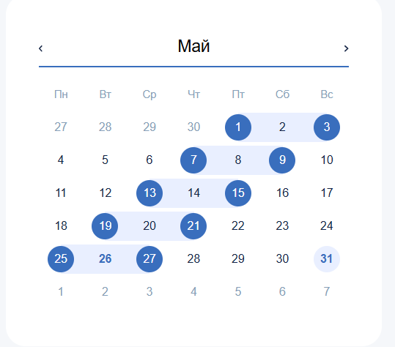
Рис. 4. Календарь с подсвеченными днями проведения ТО.
Публикация графика
После сохранения график попадает во вкладку «Черновики» (рис. 5). Здесь его можно отредактировать, опубликовать или удалить. Для публикации нажмите кнопку «Опубликовать».
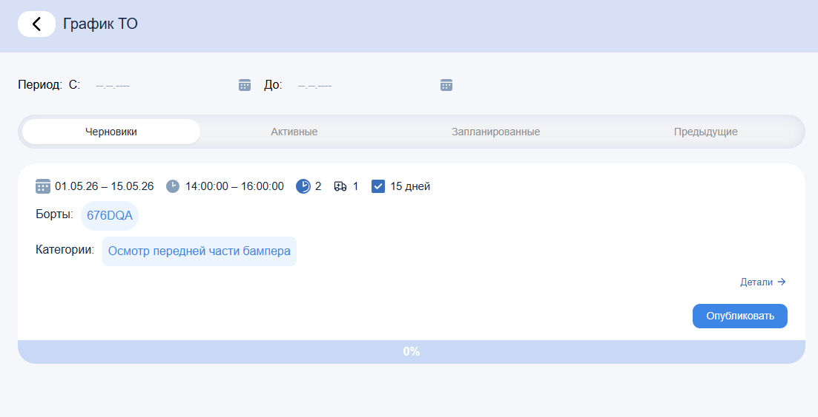
Рис. 5. График во вкладке «Черновики» с кнопкой «Опубликовать».
После публикации график переходит во вкладку «Активные» и становится доступен обычному механику для выполнения.
- Список бортов
Главная страница
В разделе «Список бортов» отображается перечень всех транспортных средств с основной информацией: ID, номер борта, гос. номер, номер технического паспорта, марка и модель, дата получения и текущий статус. Вверху доступны поиск и фильтры по марке/модели и статусу (рис. 6).
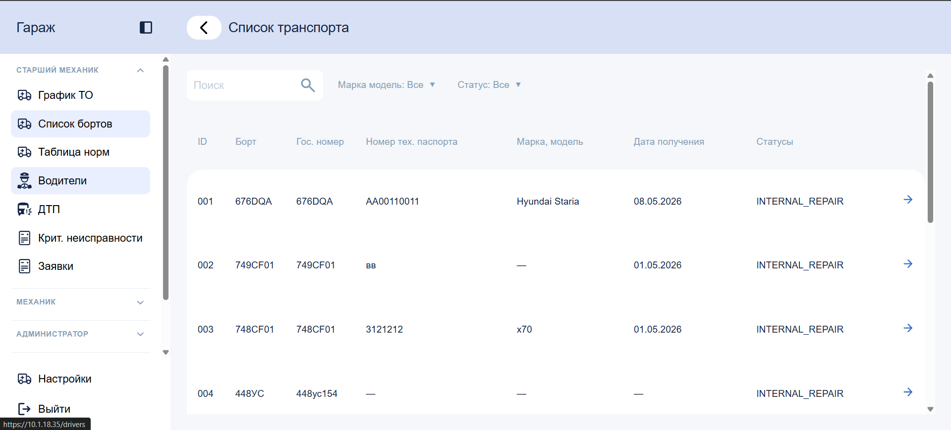
Рис. 6. Список транспортных средств (бортов).
Заполнение информации по борту
При нажатии на конкретный борт открывается его карточка с подробными данными: номер технического паспорта, VIN, год выпуска, масса, объём двигателя, гос. номер, марка и модель, дата получения, максимальная масса, а также фотография автомобиля (рис. 7).
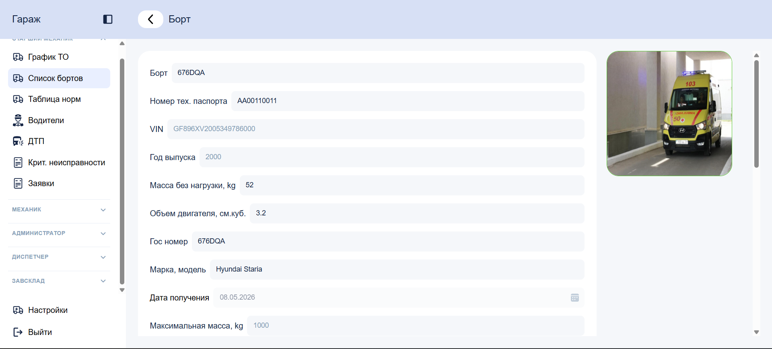
Рис. 7. Карточка борта с техническими характеристиками.
Ниже в карточке указываются закреплённые за бортом водители, а также сведения по страховке и техосмотру (рис. 8). Чтобы добавить или изменить данные, нажмите кнопку «Изменить». Для страховки и техосмотра можно указать даты начала и окончания, прикрепить файл и отслеживать срок действия. Здесь же для борта задаётся норма расхода.
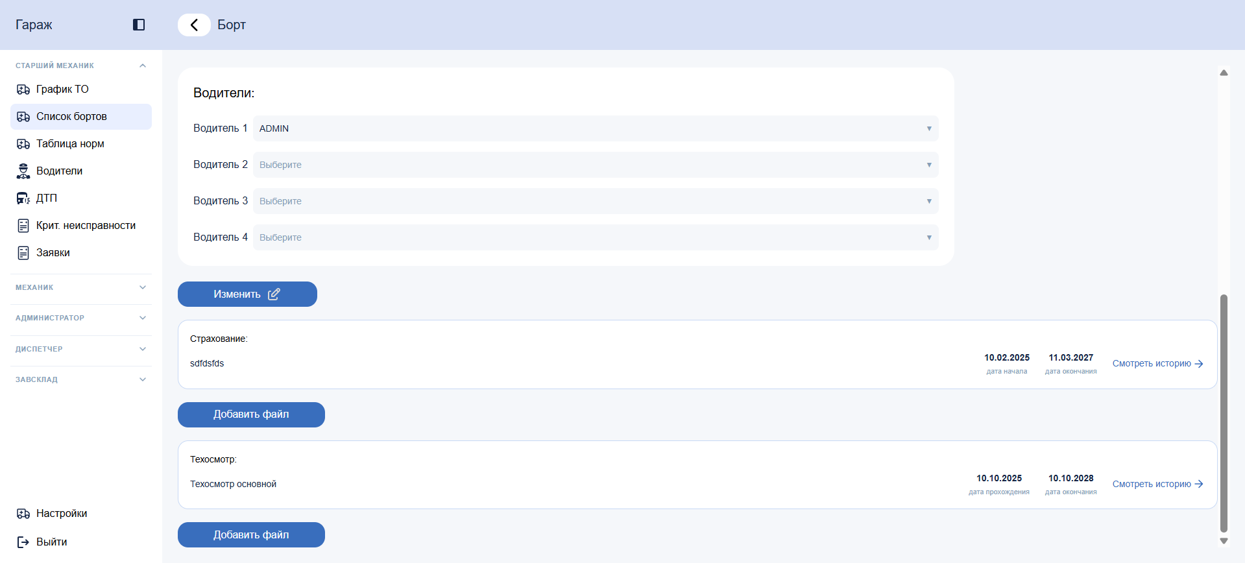
Рис. 8. Нижняя часть карточки: водители, страховка и техосмотр.
- Таблица норм
Главная страница норм
Раздел «Таблица норм» содержит профили норм расхода топлива. По каждому профилю видны название и значения норм: «зима», «лето», холодный воздух и тёплый воздух. Профили можно редактировать и удалять с помощью значков в строке (рис. 9).
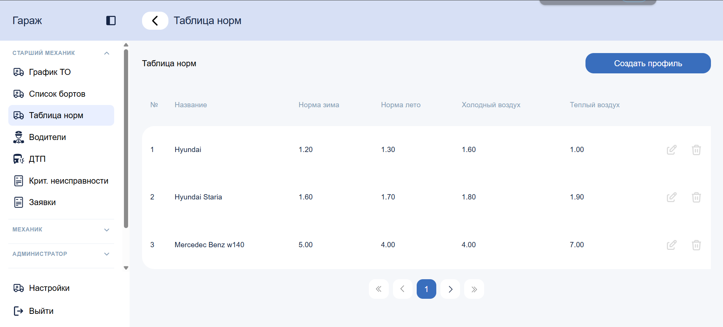
Рис. 9. Таблица профилей норм расхода.
Добавление нормы
Чтобы создать новый профиль, нажмите «Создать профиль». В открывшемся окне (рис. 10) укажите название и значения: норма зима (л/100 км), норма лето (л/100 км), холодный воздух (л/ч), тёплый воздух (л/ч). После заполнения нажмите «Создать».
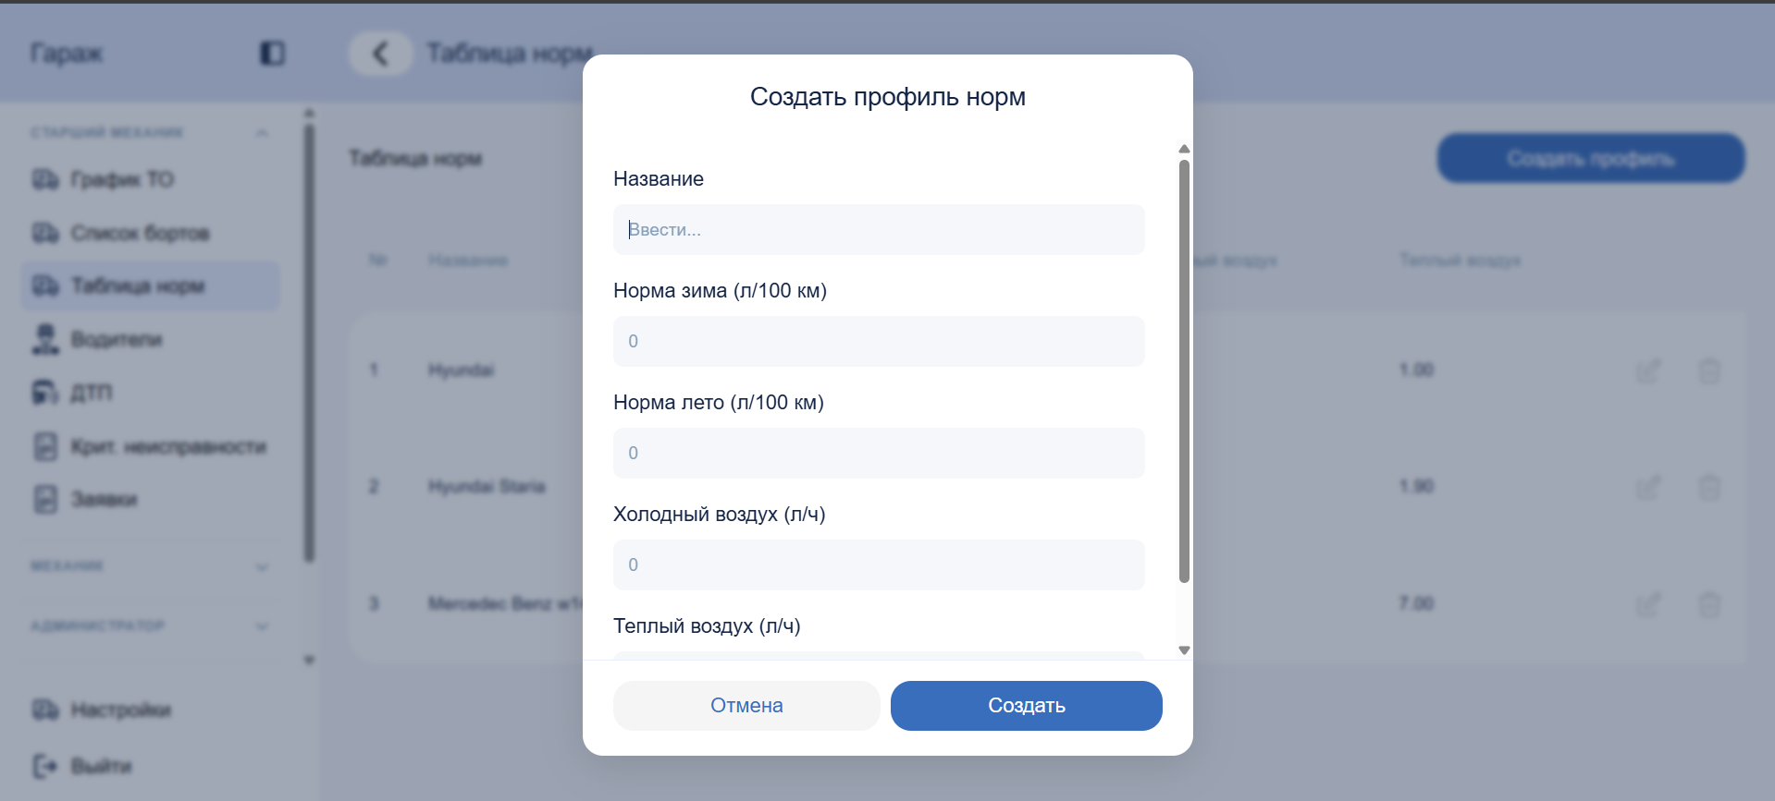
Рис. 10. Окно создания профиля норм.
После создания профиль норм можно прикрепить к конкретному автомобилю в разделе «Список бортов».
- Водители
Главная страница
В разделе «Водители» показаны все водители и основная информация по ним: ФИО, номер телефона, срок действия удостоверения личности и водительского удостоверения, категория и срок действия медицинской справки. Доступен поиск по списку (рис. 11).
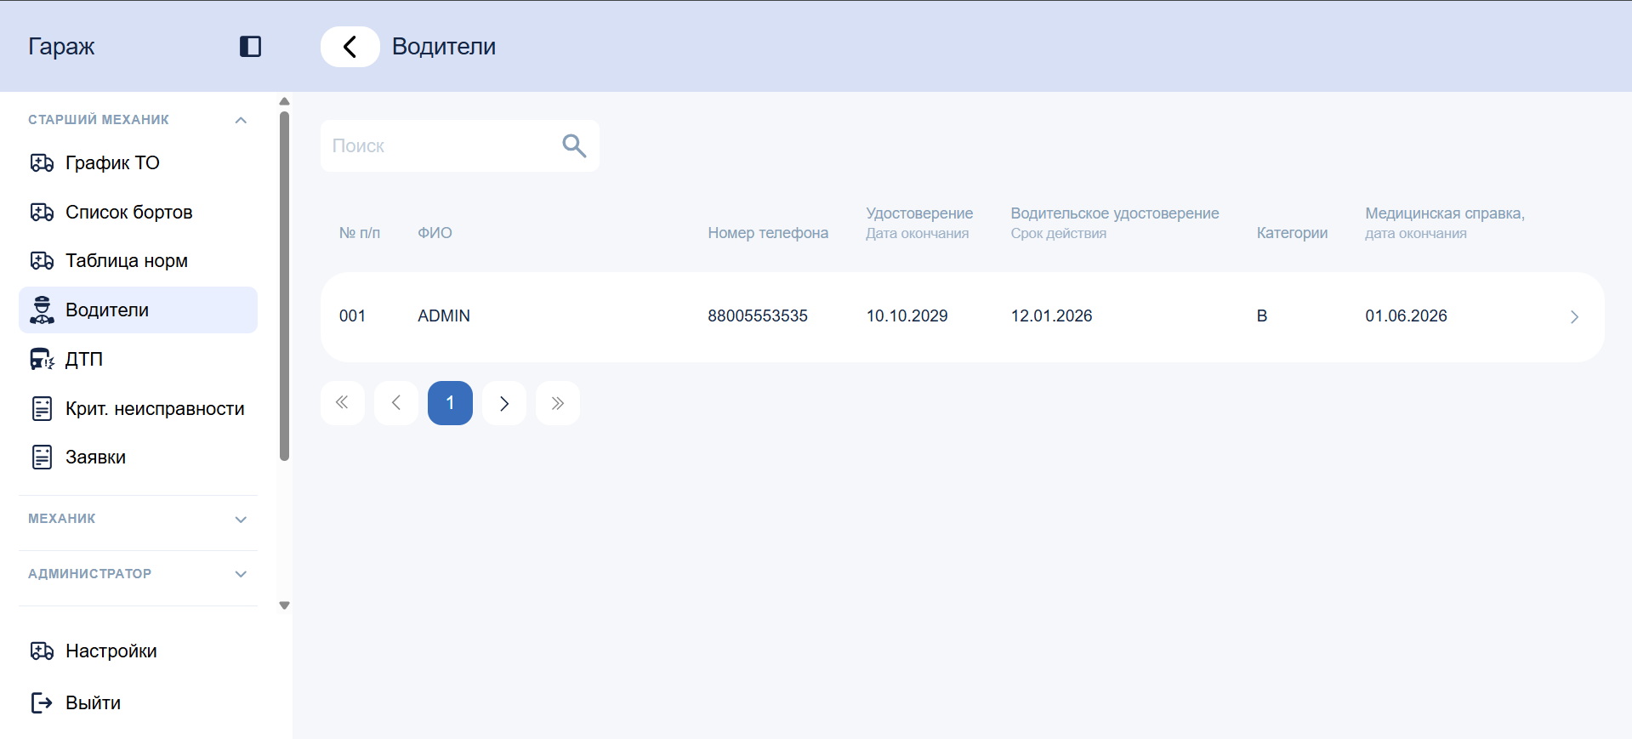
Рис. 11. Список водителей.
При нажатии на конкретного водителя открывается подробная карточка (рис. 12): ФИО, телефон, ИИН, данные удостоверения личности и водительского удостоверения (номер, даты, категории).
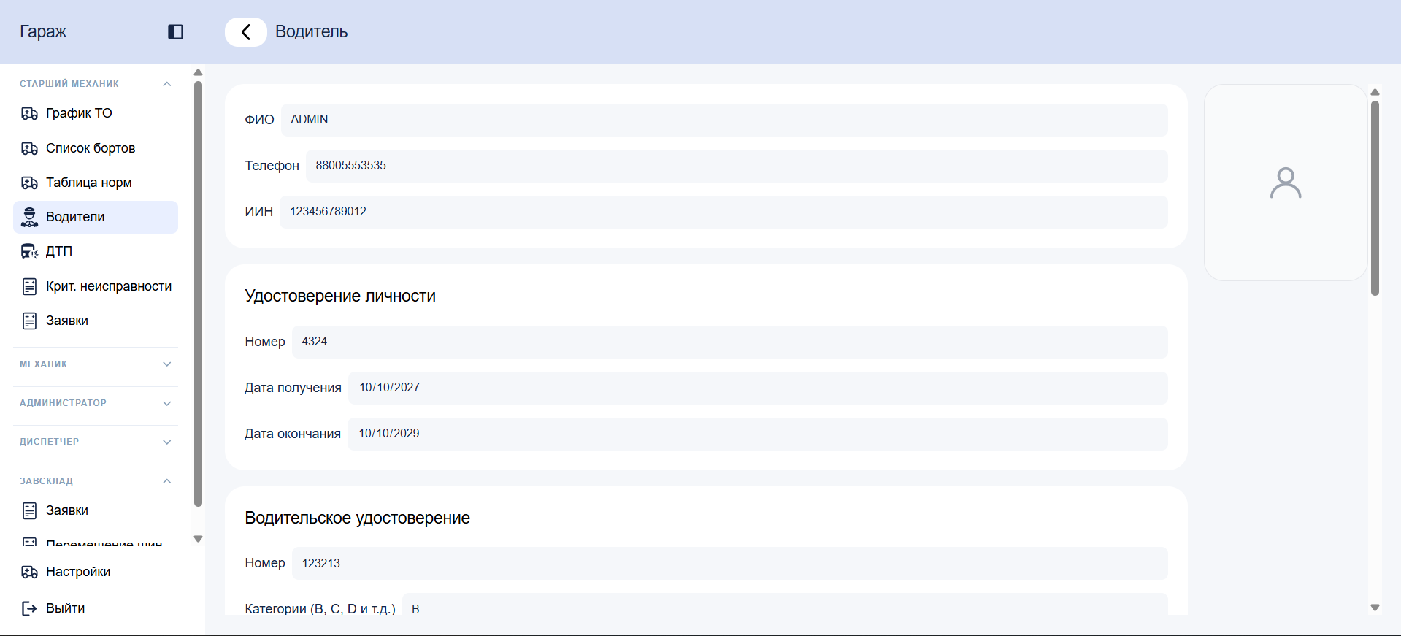
Рис. 12. Карточка водителя.
Чтобы изменить данные, нажмите кнопку «Изменить». Здесь же можно внести сведения по удостоверению личности, водительскому удостоверению и медицинской справке, прикрепить файлы и следить за сроками их действия - система подсвечивает приближающиеся даты окончания (рис. 13).
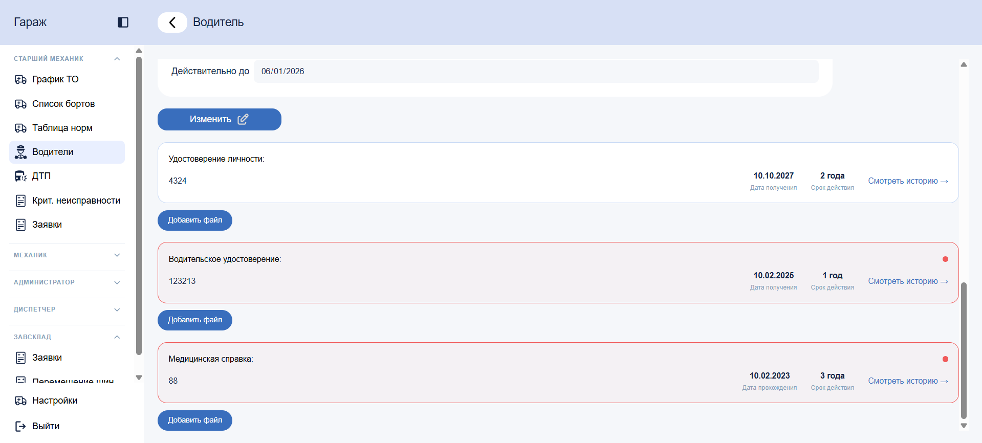
Рис. 13. Редактирование документов водителя и контроль сроков действия.
- Страница критических неисправностей
На этой странице отображаются борты, отправленные на стоянку по результатам ТО, вместе с комментариями по автомобилю. По каждой записи видны номер, время подачи, борт и комментарий (рис. 14).
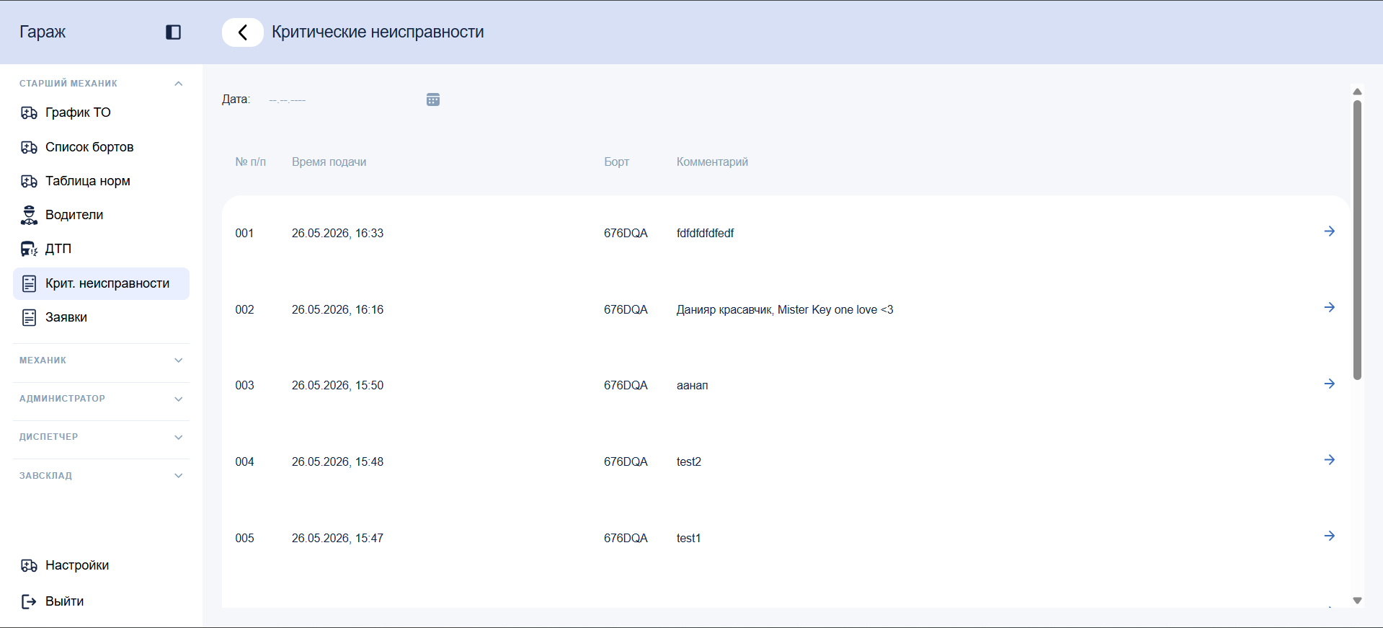
Рис. 14. Список критических неисправностей.
Нажатие на запись открывает карточку неисправности (рис. 15) с номером борта, временем подачи и комментарием.
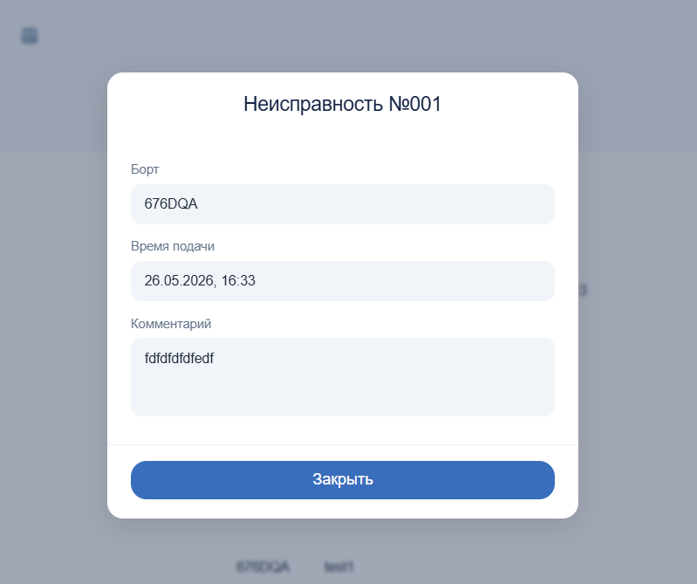
Рис. 15. Карточка критической неисправности.
- Страница заявок
Главная страница заявок
В разделе «Заявки» отображаются все заявки на детали и их статусы. По каждой заявке видны тип (установка или снятие), борт, деталь, серийный номер, производитель, штрихкод, пробег и статус. Заявки можно фильтровать по статусу (рис. 16).
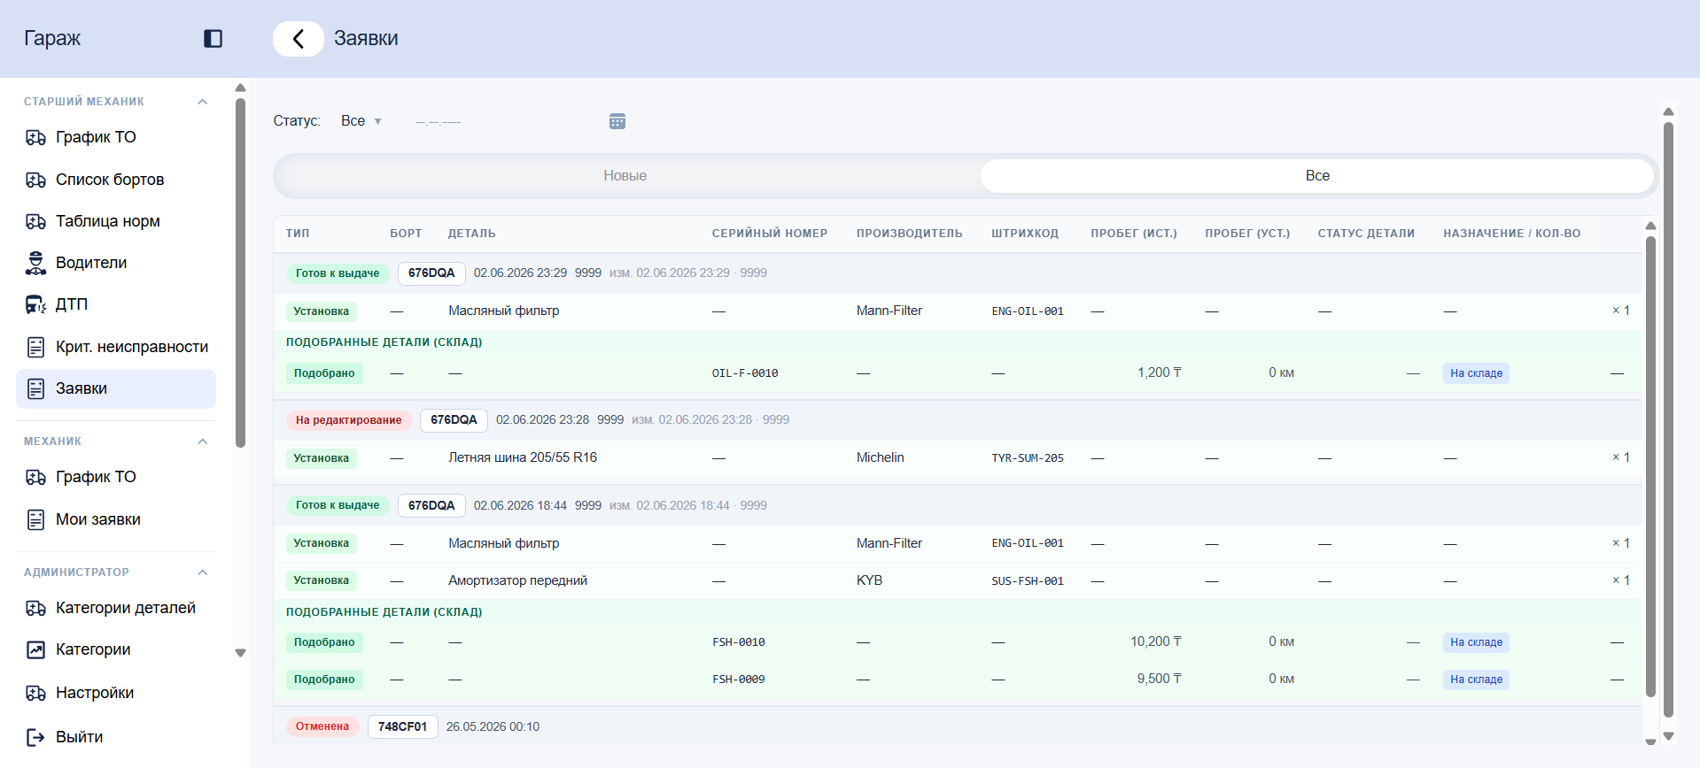
Рис. 16. Список заявок с разными статусами.
Пример новой заявки
Новые заявки выделяются отдельно (рис. 17). Открыв заявку (рис. 18), старший механик видит борт, статус, состав работ (снятие на склад, снятие на списание, установка деталей) и ответственного механика.
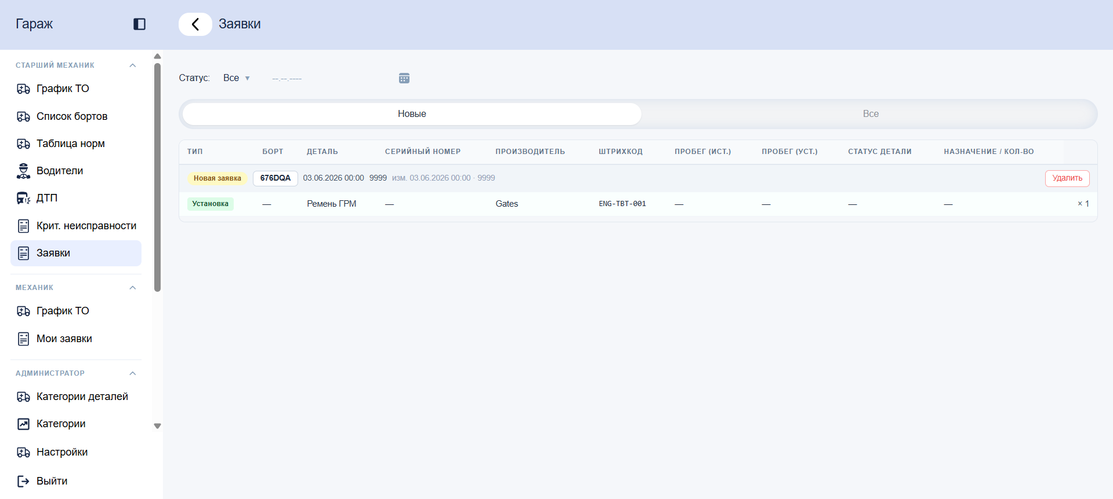
Рис. 17. Список со свежей (новой) заявкой.
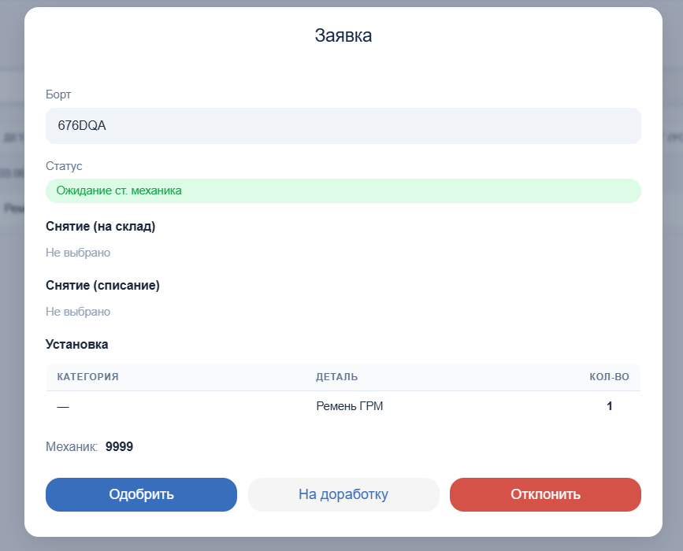
Рис. 18. Карточка заявки с вариантами действий.
По новой заявке старший механик может выполнить одно из действий: «Одобрить», «На доработку» (вернуть механику для уточнений) или «Отклонить». В случае одобрения заявка передаётся заведующему складом.
- ДТП
Старший механик фиксирует дорожно-транспортные происшествия (ДТП).
Главная
На главной странице раздела «ДТП» отображаются все зарегистрированные происшествия: ID, номер путевого листа, борт, дата, время и механик. Любое ДТП можно открыть для просмотра (рис. 19).
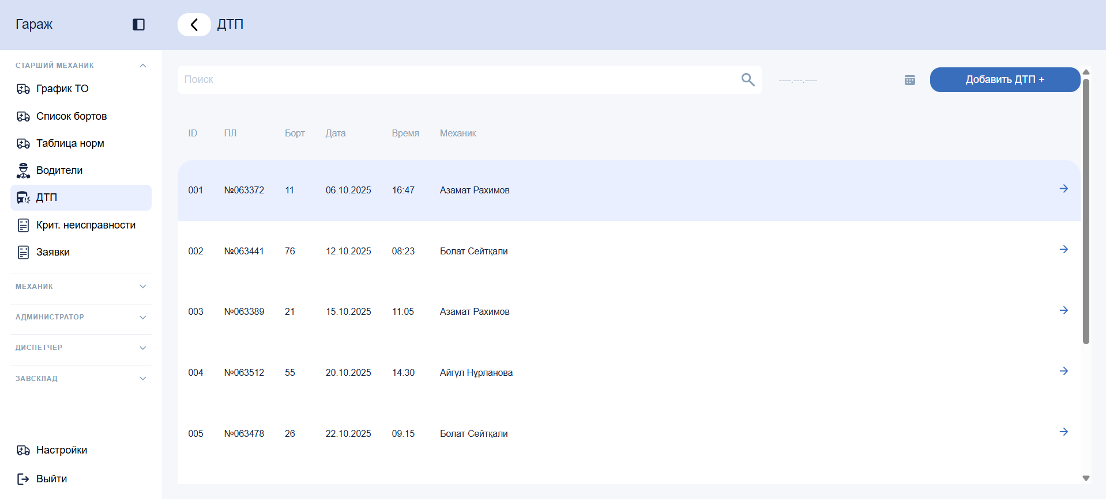
Рис. 19. Список зарегистрированных ДТП.
Карточка ДТП (рис. 20) содержит номер путевого листа, борт, гос. номер, дату, время, тип, адрес и ответственного механика.
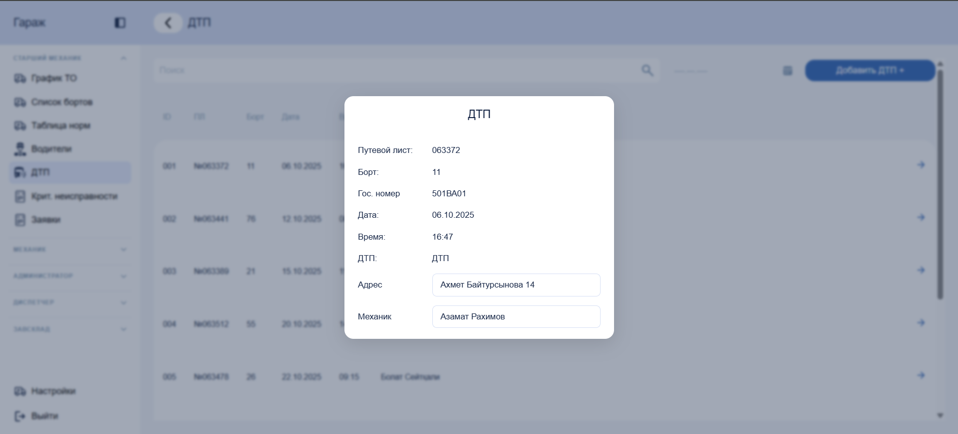
Рис. 20. Карточка ДТП.
Добавление ДТП
Чтобы зарегистрировать новое происшествие, нажмите «Добавить ДТП +». В открывшемся окне (рис. 21) старший механик выбирает путевой лист, с помощью переключателя определяет, отправить ли борт на стоянку или оставить в работе (борт может продолжить смену), вводит адрес и сохраняет запись кнопкой «Сохранить».
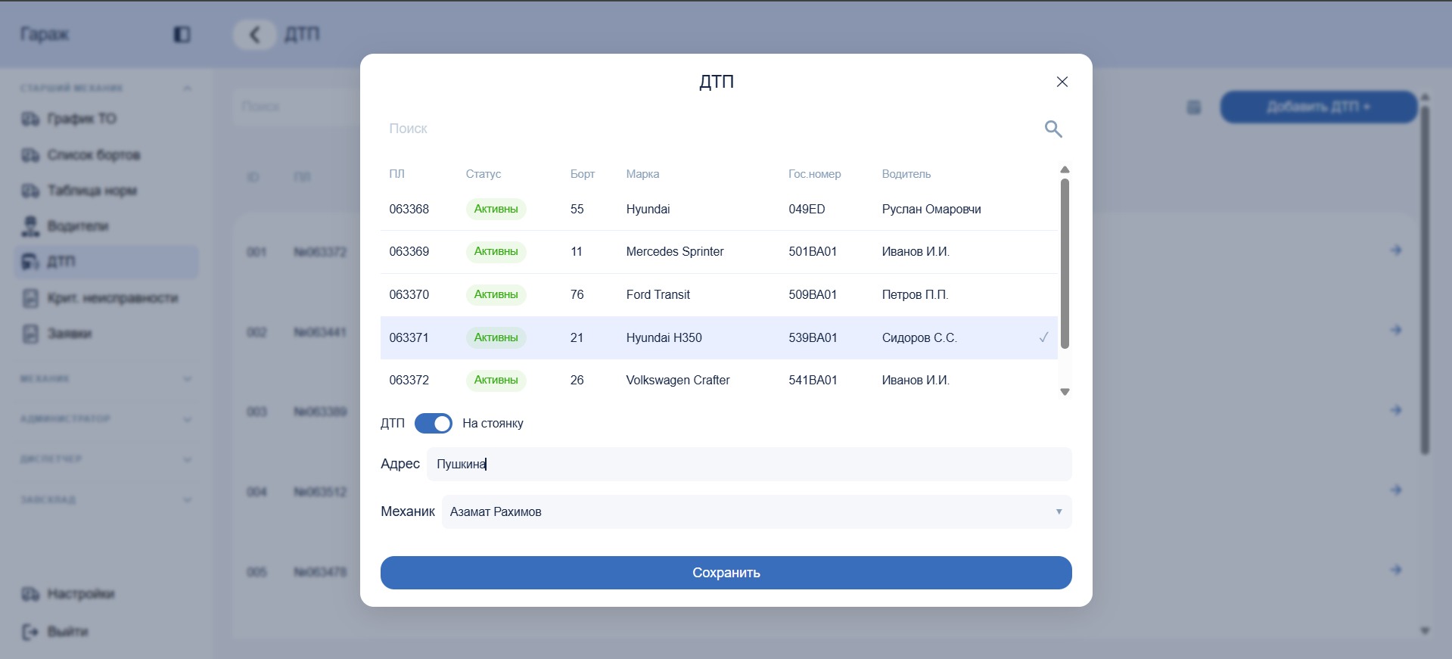
Рис. 21. Окно добавления ДТП.

